USB口24系列编程器第二版使用说明
一、驱动的安装：
- 打开光盘下的“USB口编程器驱动”文件夹（先不插编程器），鼠标双击运行里面的“SETUP”文件。
- 在弹出的窗口中点“INSTALL”按钮。
- 等待出现“驱动预安装成功”对话窗口后，点确定。然后关闭安装窗口。
- 插入USB口24系列编程器硬件。
- 在弹出的发现新硬件窗口中选择自动安装即可，直到提示安装完成。
二、24芯片的位置方向：
编程器IC座的脚位说明，如下图：
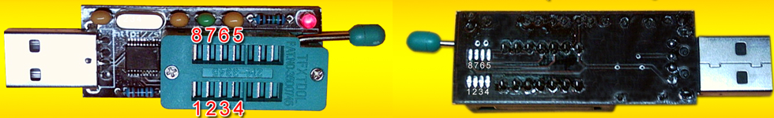
上图中的红色标注文字在实际编程器中不存在，是为了说明脚位顺序而添加在图片上的。
三、读写应用程序的使用：
将光盘中“USB口24系列编程器软件”文件夹复制到硬盘中，然后在该文件夹内的“USB口24系列编程器”文件上点鼠标右键，依次选择“发送到----桌面快捷方式”，这时您就可以使用桌面的图标启动编程器软件进行读写操作了。
下面介绍一下应用软件中的各部分功能用法：
芯片选择：用于选择您想操作的芯片型号，直接鼠标点选相应的待操作的存储器芯片型号，及插在IC紧缩座上的芯片。
状态指示：底部左侧的文字用于显示当前是否已经插入编程器，但不检测是否插入芯片。
代码编辑区：中间的白色矩形区域是用于显示打开的文件内容或从存储器芯片中读出的数据内容，为十六进制代码。
打开按钮：打开存储器数据文件并显示在中间的编辑区内，准备写入芯片。一般为BIN扩展名，也有特例的。
保存按钮：将编辑区内的内容保存到文件中，以备后用。多数用于将芯片中的数据读出后保存起来。
读取按钮：将芯片中的内容读出并显示在编辑器内，以备编辑或保存成文件，注意实际芯片与界面选择的芯片要对应。
写入按钮：将编辑区内的内容写入芯片中，注意实际芯片与界面选择的芯片要对应。写入完成会有提示。如果编辑区中的内容长度小于所选择的芯片，只写入编辑区内容的长度为止，芯片从0地址开始写。
验空按钮：检查芯片是否为空白的，检验完成会有提示显示检验结果。
清空按钮：清空芯片中的数据，使芯片为空白。
校对按钮：读出芯片的数据与编辑区中的内容进行比较，会有提示显示比较的结果。如果如果编辑区中的内容长度小于所选择的芯片，只比较编辑区内容的长度为止，芯片从0地址开始比较。
四、电视ROM数据文件管理软件：
此软件中已经携带了近2万个电视数据，在这里可以快速查询并打开数据文件，直接可以启动读写软件并打开相应的数据，在使用本软件的时候，编程器要插在电脑上，否则会拒绝执行。
简单使用步骤：在左侧的品牌列表中鼠标点选一个品牌，在右侧上部的输入框中输入您要查询的型号或机芯或芯片型号的关键字，然后回车或点查询按钮，然后在下面的列表中选择一个双击或点打开按钮。
品牌可以使用快捷字母快速过滤，还可以在列表上鼠标右键设置排列顺序，使常用品牌靠上显示。

